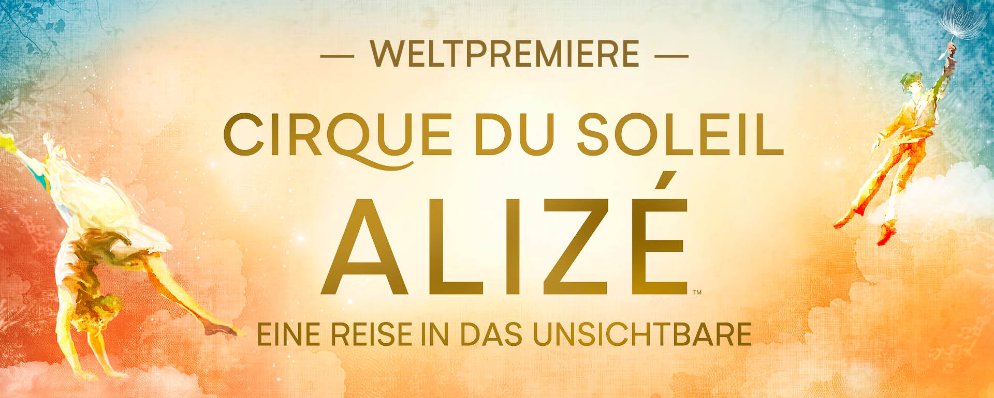

**Weltpremiere der neuen Cirque du Soleil Show in Berlin**

**ALIZÉ ab November 2025 im Theater am Potsdamer Platz**

**Erste permanente europäische Cirque du Soleil Show**

**Berlin, 18. November 2024** - Cirque du Soleil kündigt die Weltpremiere seiner ersten permanenten europäischen Show **ALIZÉ** an, die im November 2025 im Theater am Potsdamer Platz in Berlin startet. Die neue Show schildert eine Reise in das Unsichtbare mit einer Mischung aus bahnbrechender Artistik und atemberaubender Magie, eingebettet in ein Abenteuer, das die Grenzen des Vorstellbaren überschreitet. Tickets für die neue Produktion, die von Live Nation präsentiert und co-produziert wird, sind ab sofort im Vorverkauf (ab 22. November 2024) erhältlich.

**ALIZÉ** ist die 54. Original-Produktion und die erste Residenz des Cirque du Soleil in Europa, der vor 30 Jahren erstmals seine Zelte in Deutschland aufschlug. Seit 1995 mit Saltimbanco eine neue Ära begann, gastierten 16 Produktionen im Grand Chapiteau oder Arenen in 16 deutschen Städten. Berlin wird wegen seiner Weltoffenheit und seiner internationalen Ausstrahlung als idealer Standort für die erste permanente Cirque du Soleil-Show in einer europäischen Metropole angesehen. Cirque du Soleil will damit auch seine besondere Verbindung zu Berlin zum Ausdruck bringen.

In dieser neuen, innovativen Kreation, in der Artistik und Magie miteinander verschmelzen, begeben sich die Protagonisten auf die Reise in eine surreale Welt. Sie versuchen, das Unsichtbare zu enthüllen und damit den verborgenen Zauber zu entdecken, der sich hinter der Realität verbirgt. Die poetische Tour ist erfüllt von Wundern, Rätseln und Zauber. Die Zuschauer werden in eine Welt entführt, wo das Unmögliche möglich wird und das Verborgene seine Geheimnisse offenbart.

Fesselnde akrobatische Darbietungen und magische Visualisierungen lösen die Grenzen zwischen Realität und Imagination auf. **ALIZÉ** feiert den Zauber der Menschlichkeit mit dem Eintauchen in einen Kosmos voller Fantasie und Wunder.

Das Theater am Potsdamer Platz wird so umgestaltet, dass es den einzigartigen technischen Anforderungen dieser permanenten Produktion genügt.

Cirque du Soleils erste permanente Show in Europa wird ab November 2025 im Theater am Potsdamer Platz zu sehen sein. Die Shows sind Mittwoch um 18:30 Uhr, Donnerstag um 19:30 Uhr, Freitag und Samstag um 16:00 und 20:00 Uhr, Sonntag um 13:00 und 17:00 Uhr. Montag und Dienstag finden keine Shows statt.

**Das Kreativ-Team**

**Direktor, Autor** Valentine Losseau and Raphaël Navarro

**Creative Director** Emilie Emiroglou

**Set Designer** Chloe Lamford

**Requisiten Designer** Lizzie Frankl

**Kostüm Designer** Sébasatien Dionne

**Make-up Artist** Maryse Gosselin

**Akrobatik Designer** Émilie Thierrien andJérōme Lebault

**Akrobatik Equipment Designer** Pierre Masse, Ewen Seagle

**Choreograph** Marion Motin

**Licht Co-Designer** Martin Labrecque & Nicolas Decoteaux

**Sound Designer** Jean-Michel Caron

**Komponist** Philippe Brault (TBC)

**Line Producer** Martin Dignard

**Productions Direktor** Anastasia Kitsos

**Technischer Direktor** Simon Larose Lachance

**Über die Cirque du Soleil Entertainment Group**:

Die **Cirque du Soleil Entertainment Group** ist ein weltweit führender Anbieter von Live-Unterhaltung. Das künstlerische Unterhaltungsunternehmen, das seit vier Jahrzehnten die Grenzen der Vorstellungskraft erweitert, bringt seinen kreativen Ansatz in eine Vielzahl von Unterhaltungsformen ein, wie etwa Live-Shows, Multimediaproduktionen, Musik, immersive Erlebnisse und besondere Events. Die Cirque du Soleil Entertainment Group feiert 40 Jahre, in denen sie der Realität getrotzt, Unterhaltung definiert und die Welt durch Kunst und Kreativität erhellt hat. Seit seiner Gründung im Jahr 1984 hat das Unternehmen mehr als 400 Millionen Menschen auf 6 Kontinenten und in 86 Ländern begeistert. Das kanadische Unternehmen beschäftigt heute mehr als 4.000 Mitarbeiter, darunter 1.200 Künstler aus mehr als 80 verschiedenen Ländern. Weitere Informationen über die **Cirque du Soleil Entertainment Group** finden Sie unter [www.CDSentertainmentgroup.com](http://www.CDSentertainmentgroup.com)

**Über Live Nation**

Live Nation Entertainment ist das führende Live-Entertainment- und eCommerce-Unternehmen der Welt. Live Nation setzt sich aus vier Marktführern zusammen: Ticketmaster.com, Live Nation Concerts, Front Line Management Group und Live Nation Network. Ticketmaster.com ist der internationale Ticketing-Marktführer und eine der fünf größten eCommerce-Seiten mit monatlich über 26 Millionen individuellen Besuchern. Live Nation Concerts produziert über 20.000 Shows jährlich für mehr als 2.000 Künstler. Front Line Artist Nation ist das weltweit führende Künstler-Management-Unternehmen und betreut über 250 Künstler. Gemeinsam mit diesen Firmen bedient Live Nation Network als führender Anbieter von Entertainment-Marketing-Lösungen weltweit über 800 Werbekunden. Diese erhalten Zugang zu den 200 Millionen Konsumenten, die jährlich die Live Nation-Veranstaltungen und die digitalen Plattformen besuchen. Zusätzliche Informationen erhalten Sie unter: [www.livenation.com/investors](http://www.livenation.com/investors).

**Für weitere Informationen wenden sie sich bitte an:**

Cirque du Soleil Entertainment Group Live Nation GSA, Director Promotion,

Ann Paladie Katharina Wenisch

[ann.paladie@cirquedusoleil.com](mailto:ann.paladie@cirquedusoleil.com) katharina.wenisch@livenation.de

[**livenation.de**](http://www.livenation.de)

**berlin.cirquedusoleil.de**

[**cirquedusoleil.com**](https://www.cirquedusoleil.com/)

[**ticketmaster.de**](http://www.ticketmaster.de/)

[**eventim.de**](http://www.eventim.de/)